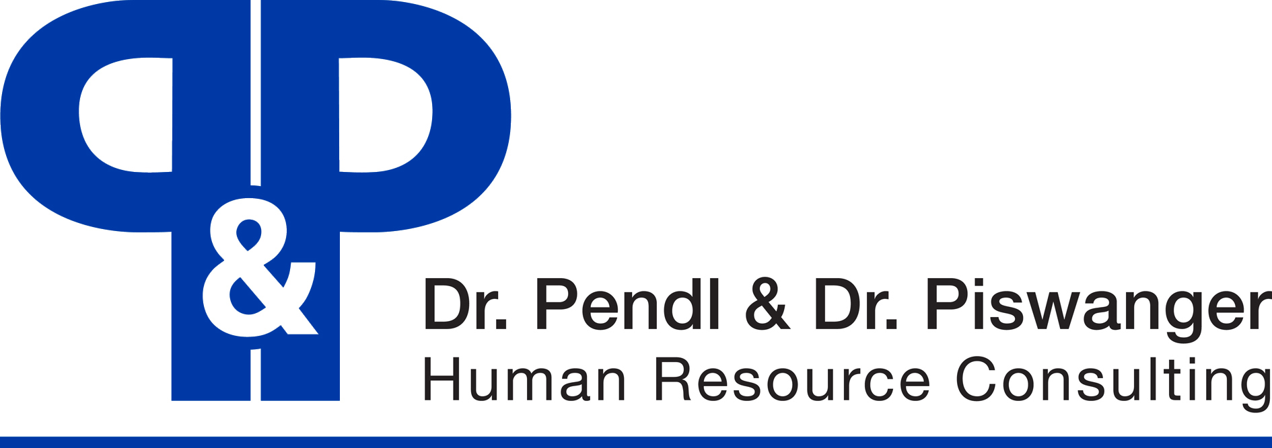


Нашият клиент Хайдър Кънсълтинг (www.hyderconsulting.com) е една от водещите проектантски и консултантски организации в света. Дейностите на проектиране са в областите високо строителство, индустриални и административни сгради, инфраструктура, транспорт и летища. Във фирмата работят над 4200 служители в целия свят, а в Германия е представена с единадесет офиса. Във връзка с офшорна стратегия фирмата желае да изгради дизайн център в гр.София, обслужващ Хайдър Германия. За разширяване на екипа от проектанти компанията търси:
ПРОЕКТАНТИ ОТОПЛЕНИЕ, ВЕНТИЛАЦИЯ И КЛИМАТИЗАЦИЯ – Ref.№ PHLK
Вашите задачи:
- Проектиране и разработване на идейни, технически и работни проекти за сградни инсталации на комплексни сгради и съоръжения. Изготвяне на количествени сметки и остойностяването им.
Изисквания:
- Висше образование в областите отопление, вентилация и климатизация
- Опит в проектирането на ОВК инсталции, пълна проектантска правоспособност
- Познания в съответната нормативна база и специализирани софтуерни продукти
- Добри познания по немски език

ПРОЕКТАНТИ В И К МРЕЖИ И СЪОРЪЖЕНИЯ - Ref.№ PWN
Вашите задачи:
- Проектиране и разработване на идейни, технически и работни проекти за сградни инсталации на комплексни сгради и съоръжения. Изготвяне на количествени сметки и остойностяването им.
Изисквания:
- Висше образование, специалност ВиК
- Опит в проектирането на сградни ВиК мрежи и съоръжения, пълна проектантска правоспособност
- Познания в съответната нормативна база и специализирани софтуерни продукти
- Добри познания по немски език

ПРОЕКТАНТИ В И К ПРЕЧИСТВАНЕ НА ВОДИ - Ref.№ PWS
Вашите задачи:
- Проектиране на пречиствателни станции и съоръжения за питейна, дъждовна и отпадъчни води
Изисквания:
- Висше образование, специалност ВиК
- Опит в проектирането на сградни ВиК мрежи и съоръжения, пълна проектантска правоспособност
- Познания в съответната нормативна база и специализирани софтуерни продукти
- Добри познания по немски език

ПРОЕКТАНТИ ЗА ЧАСТ ЕЛЕКТРО КИП И АВТОМАТИЗАЦИЯ - Ref.№ EKA
Вашите задачи:
- Разработване на проекти за сградни електро икнсталации на комплексни сгради и съоръжения.

Изисквания:
- Висше образование в съответната специалност
- Опит в проектирането на КИП и А съоръжения, сградна автоматизация и електро инсталации, пълна проектантска правоспособност
- Познания в съответната нормативна база и специализирани софтуерни продукти
- Добри познания по немски език

ПРОЕКТАНТ СТРОИТЕЛНИ СЪОРЪЖЕНИЯ (тунели, мостове, подпорни стени) – Ref.№ PSS
Вашите задачи:
Разработване на конструктивни проекти за комплексни строителни съоръжения
Изисквания:
- Висше образование, специалност ПГС, ССС или ТС – Съоръжения
- Опит в проектирането на съответните строителни съоръжения и умение за реализиране на проекти във всички фази на инвестиционното проектиране, пълна проектантска правоспособност
- Познания в съответната нормативна база и специализирани софтуерни продукти
- Добри познания по немски език
Компанията предлага:
Работа в ангажиран и силно мотивиран екип.Различни и интересни проекти и проектантски задачи. Отлична работна атмосфера, ясна работна йерархия, както и големи възможности за професионално развитие. Добро и мотивиращо възнаграждение.
Моля, ако проявявате интерес и отговаряте на изискванията, изпратете актуална автобиография на немски език и снимка на адрес: cv@pendlpiswanger.bg .
Само одобрените по документи кандидати ще бъдат поканени на интервю!
Всички документи ще бъдат разглеждани в пълна конфиденциалност, съгласно ЗЗЛД!
Dr. Pendl & Dr. Piswanger Bulgaria Ltd.
Licence № 730 [15.05.2007-15.05.2012]

